Лабораторная работа №3

Работа с файлами в Python: открытие, чтение, запись, работа с исключениями

Автор:

Голиков Михаил Вячеславович, БВТ2402

Цель лабораторной работы

Освоить принципы определения и использования функций в языке программирования Python, понять механизмы передачи аргументов в функции, научиться применять функции для решения практических задач, а также изучить базовые алгоритмические конструкции.

Ход выполнения лабораторной работы

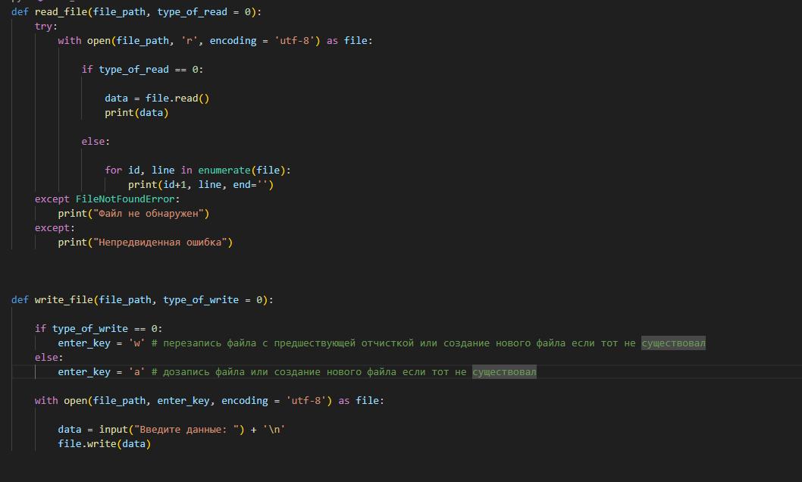

Элемент 1 ― Функции read и write

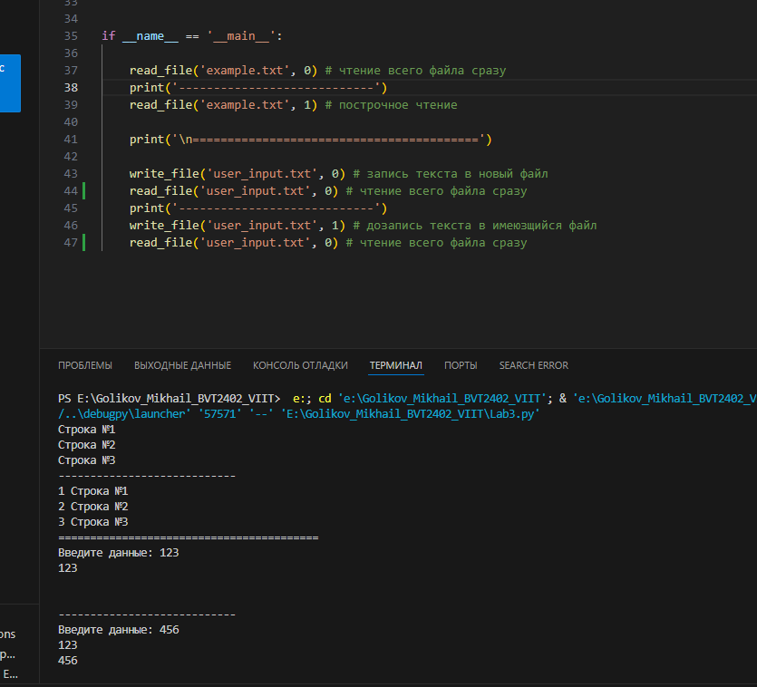

Элемент 2 ― Проверка результата

Заключение

Была изучена работа с файлами в Python: открытие, чтение, запись, работа с исключениями.